|  |
| --- |
| **まちカフェライブ2025 スタッフ募集要領** |

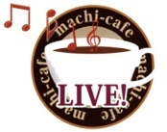

**まちカフェライブ**は、お茶をしながら音楽を！の合言葉で始まった、音楽のあふれるまちをつくり、音楽を通じて人々がつながることを目的にした活動で、今年で15回目を迎えます。昨年同様、ライブと動画配信の2本立て。演奏は3会場、動画はYouTube**まちカフェライブ**チャンネルで配信します。

この活動の趣旨に賛同し、イベントの準備や運営、会場の音響･照明操作、動画撮影･編集･配信、広報活動などに関心があり、運営に協力してくださるスタッフを募集します。

1. **イベント概要**

|  |  |
| --- | --- |
| ライブ演奏  (時間は予定) | 10月 5日 (日) 13:00～16:30　イオンタウンおゆみ野 |
| 10月19日 (日) 11:00～17:00　鎌取コミュニティセンター |
| 10月19日 (日) 12:30～15:00　大多喜ガス ショールームBeE |
| 動画配信 | 10月19日 (日)～ YouTube「**まちカフェライブ**」チャンネルで約1年間配信 |
| 準備会議 | 7月頃から、必要に応じて随時（参加は任意です） |

1. **応募要領**

|  |  |
| --- | --- |
| 募集期間 | 随時受付 （ただし、本格的な活動は7月から始まるので、お早めに） |
| 応募用紙 | 緑区地域づくり支援課で配布、または  千葉市ホームページから印刷 |
| 提出方法 | 緑区地域づくり支援課へ持参、または  ・郵送：　 〒266-8733千葉市緑区おゆみ野3-15-3  ・FAX：　 043-292-8159  ・E-mail： midori-chiikizukuri@city.chiba.lg.jp |

1. **活動内容**

|  |  |
| --- | --- |
| **出演者・参加者関係** | |
| 出演者募集･選考 | ライブ演奏と動画配信で募集･選考 |
| 音楽活動をする店舗 | 店舗と店舗主催のライブ活動をパンフレット紙上で紹介 |
| 音楽グループ | 演奏会の予定などを、パンフレット紙上で紹介 |
| 公共施設 | 施設と音楽イベントの予定などをパンフレット紙上で紹介 |
| **パンフレット、フライヤー/ポスター、動画関係** | |
| パンフレット | ・ライブ出演者の会場、時間帯を決定  ・出演者、音楽グループ、店舗、公共施設などの掲載情報を収集  ・構成､デザイン､校正､印刷発注､仕分け･配布 |
| ポスター、チケット | ・構成､デザイン､校正､印刷発注､仕分け･配布 |
| 予告動画 | ・予告編動画用の出演者映像の収集  ・動画作成とYouTube「**まちカフェライブ**」チャンネルにアップ |
| 広報 | ・地域関係者（自治会など）に紹介  ・フライヤー/ポスター､パンフレットを公共施設､店舗などに掲示･配布  ・SNSなどを通じて情報を発信 |
| **運営･会場関係** | |
| チケット販売･予約 | ・サポーターズカードの予約･販売､会計など |
| ライブ会場 | ・会場設営： 観客席､音響(PA)･照明設置、会場飾りつけなど  ・出演者のサポート： 楽屋､楽器､ステージ設定､PAサポートなど  ・会場運営： チケット販売､来場者誘導､弁当手配など  ・記録： 演奏や会場の写真・動画撮影、録音など |
| 動画配信 | ・動画出演者の動画収集  ・YouTube「**まちカフェライブ**」チャンネルにアップ |
| ライブ記録 | ・写真撮影と動画撮影  ・記録動画の作成とYouTube「**まちカフェライブ**」チャンネルにアップ |

**参 考**

前回のフライヤーとパンフレット （千葉市緑区ウェブサイト）

https://www.city.chiba.jp/midori/chiikizukuri/hasshin/event/cafe/documents/r6machicafekaisaipanhur.pdf

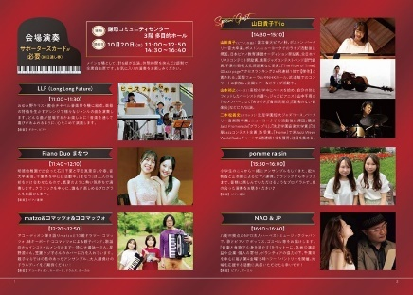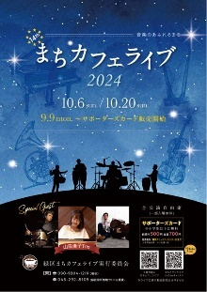 YouTube配信 – 予告編

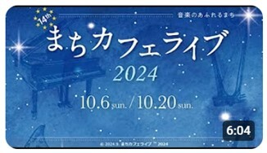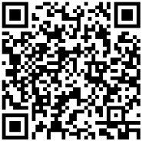 https://www.youtube.com/watch?v=FWeFfyGeM9o

**個人情報･取扱注意**

＊まちカフェライブの連絡のみに使用

**まちカフェライブ2025 スタッフ応募用紙**

＊必須項目

|  |  |
| --- | --- |
| **氏　　名\*** |  |
| **連 絡 先\*** | 電話番号  メールアドレス 　　　　　　　　　　 @ |
| **住　　所\*** | 〒 |
| **まちカフェライブとの関りについて** | □ 以前から知っている　　　　　　　 □　観覧したことがある  □ ボランティアをしたことがある　　 □　出演したことがある  □　知らなかった  その他 |
| **参加理由**  **期待すること**  **関心､興味があること** | * 会場サポート（観客誘導など） * 映像撮影･編集･配信 □ 会場音響(PA)、照明 * イベント運営（プログラム作成、広報･情報発信、地域･出演者との連携など） * まちおこし 　 □ 新たなつながり 　 　□ 新しい体験   その他 |
| **その他**  **意見､質問､要望など** |  |

問い合わせ：　　まちカフェライブ実行委員会 福谷 090-9304-1219

緑区地域づくり支援課 043-292-8105  
　 midori-chiikizukuri@city.chiba.lg.jp